网站分页心灵风采设计文档

院心灵心灵风采设计

目录
- 布局
- 3
- 字体 4
3、文件命名 5

1、布局
关于我们版式图1024*1500px
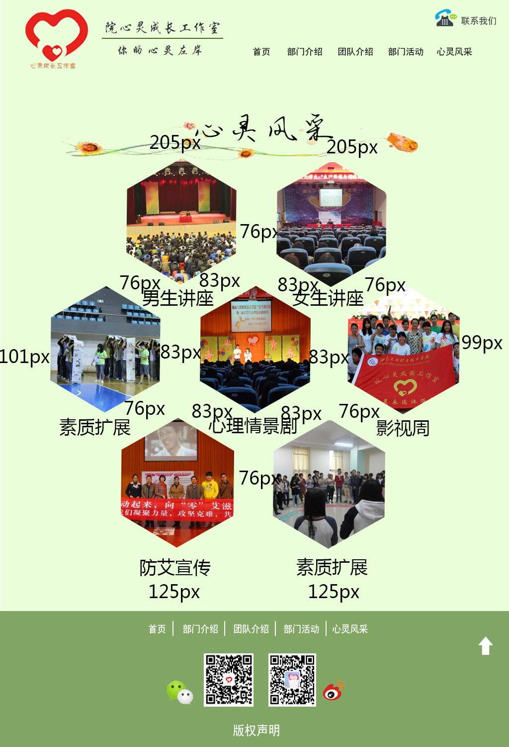
第一排菱形离导航：205px； 最后一排菱形离导航：125px；
每个菱形之间的距离：76px； 每个菱形离中心菱形：83px；

字体
心灵风采：黑-简体
其他：微软雅黑

文件命名
源文件命名：心灵风采.psd
效果图：心灵风采.jpg

